OBS! Ta bort denna text och instruktionerna nedan innan dokumentet skickas in.
Saker att tänka på innan du skickar in synpunkter, förfrågningar och klagomål gällande FSC regelverket:
- Mycket viktig att beställa hem¹ och granska avverkningsanmälan från Skogsstyrelsen innan du skickar iväg något.
- Den svenska FSC standardens krav (exempelvis indikator 6.4.3) kan endast användas om markägaren är FSC certifierad. Du måste därför ta reda på om markägaren är FSC certifierad innan du skickar in ett sådant klagomål².
- För att skicka klagomål gällande bristfällig hänsyn till rödlistade arter (indikator 6.4.3) måste man först granska om det finns någon hänsyn planerad till arterna i avverkningsanmälan.
- Om du inte har granskat om hänsyn planeras till arterna i avverkningsanmälan kan du möjligen skicka in dokumentet som en synpunkt eller förfrågan. Om du skickar in som förfrågan kan du till skillnad från en synpunkt förvänta dig ett svar.
- Klagomål mot FSC skogsbruksstandarden ska i ett första skede framföras till certifikatsinnehavaren, tex ett skogsbolag. Många (främst mindre) skogsägare är medlemmar i gruppcertifikat³ och då ska klagomålet framföras till gruppcertifikatet.
- Om ett ombud (tex Norra skog eller Mellanskog) avverkningsanmäler en skog med naturvärden motsvarande nyckelbiotops kvalitet men markägaren inte är FSC certifierad, bör du skicka in ett FSC kontrollerat virke klagomål. Då ska klagomålet skickas till ombudsföretaget.
¹ Maila till skogsstyrelsen@skogsstyrelsen.se
² Hör av dig till FSC kansliet eller isak.lodin@wwf.se om du vill ha hjälp.
³ https://se.fsc.org/se-sv/hitta/grupper-for-skogsbrukscertifiering
OBS! Ta bort denna text och instruktionerna ovan innan dokumentet skickas in.

Inledande FSC- /PEFC-klagomål – information om höga naturvärden och fridlysta arter i samrådsanmälan S 210-2024 i Hallsbergs kommun
Detta klagomål behandlar höga naturvärden i samrådsanmälan S 210-2024 i Hallsbergs kommun som inkom 2024-01-25 och omfattar 70,8 ha.
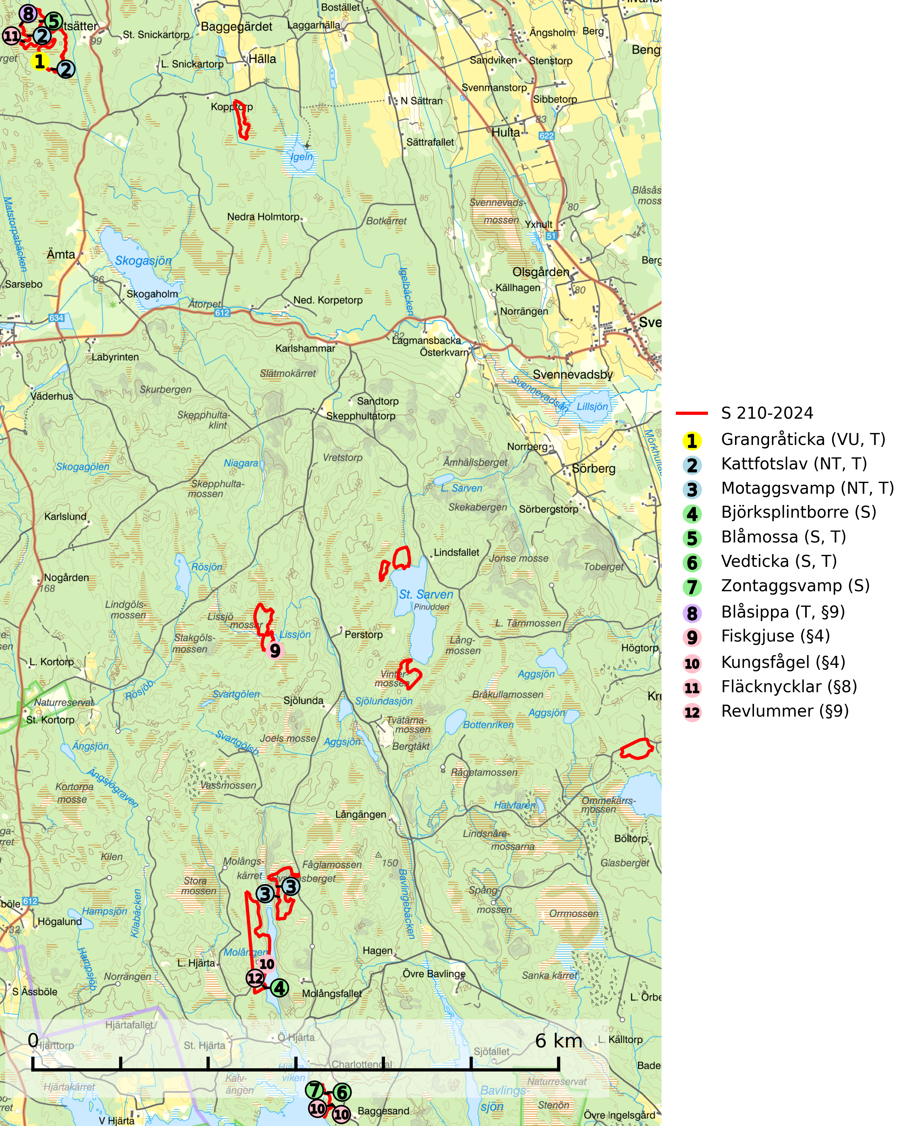
Figur 1. Fyndplatser för naturvårdsarter i och inom 22 meter från samrådsanmälan. Markörer utan svart kant är placerade på fyndplatsen. Markörer med svart kant är placerade vid sidan av fyndplatsen och har ett svart streck som visar fyndplatsens exakta position. Kartans mittpunktskoordinat är N 6539615, E 518417 i SWEREF 99 TM.
I och inom 22 meter från samrådsanmälan finns fynd av 12 naturvårdsarter, varav 3 är rödlistade, 5 är fridlysta, 6 är typiska (T) och 4 är signalarter (S): grangråticka (VU, T), kattfotslav (NT, T), motaggsvamp (NT, T), björksplintborre (S), blåmossa (S, T), vedticka (S, T), zontaggsvamp (S), blåsippa (T, §9), fiskgjuse (§4), kungsfågel (§4), fläcknycklar (§8) och revlummer (§9). Se Figur 1.
Nedan presenteras relevanta utdrag ur standarderna för FSC, Chain of Custody, Controlled Wood och PEFC.
Vi förväntar oss att ni återkommer med ett skriftligt svar på vårt klagomål och även beskriver vilka korrigerande åtgärder ni satt in för att rätta till identifierade brister i er efterlevnad av den svenska FSC standarden.

Naturvårdsarter och fridlysta arter
Nedan följer beskrivningar av de naturvårdsarter och fridlysta arter som har sina livsmiljöer och växtplatser i den samrådsanmälda skogen. De påträffade naturvårdsarterna är ett tydligt kvitto på att det rör sig om en skog med höga naturvärden.
Grangråticka (VU) bildar mykorrhiza med gran och påträffas på kalkrik mark i örtrika granskogar med t.ex. blåsippa, harsyra och ekorrbär i fältskiktet. Arten är beroende av långvarig kontinuitet av äldre gran och tål ingen slutavverkning (kalhuggning). Lokaler med grangråticka är alltid skyddsvärda och bör skötas med stor varsamhet. Grangråticka är typisk art för 9050 Näringsrik granskog (SLU Artdatabanken, 2024; Nitare & Skogsstyrelsen, 2019).
Kattfotslav (NT) är en mycket god signalart i hela sitt svenska utbredningsområde och skogsbestånd med kattfotslav är alltid värdefulla ur naturvårdssynpunkt. Arten indikerar dels ett mikroklimat med konstant hög luftfuktighet, dels kontinuitet av äldre träd och god trädslutenhet. Trots att den är vanligare i sydvästra Sverige växer den enbart i skogsbestånd med höga naturvärden. Den är känslig för skogliga ingrepp som kan förändra lokal- och mikroklimat. Kattfotslav är typisk art för 9010 Taiga, 9160 Näringsrik ekskog och 9190 Näringsfattig ekskog (Nitare & Skogsstyrelsen, 2019; SLU Artdatabanken, 2026).
Motaggsvamp (NT) bildar mykorrhiza med tall i tallskog och hittas huvudsakligen i äldre, glesare skogsbestånd och hällmarksimpediment. Arten hotas främst av skogsavverkning och tycks försvinna efter slutavverkning, markberedning och plantering. Motaggsvamp är typisk art för 9010 Taiga (SLU Artdatabanken, 2024).
Björksplintborre är en skalbagge vars larvutveckling sker i bark på nyligen döda björkar, både stående träd och vindfällen. En prydlig rad med runda ventilationshål i barken ovanför modergången är synnerligen karaktäristiskt. Arten är knuten till lövrika blandskogar med en hög andel gamla träd, och starkt gynnad av naturliga störningar som torka, översvämningar, brand och stormfällningar. Talrika gnagspår kan tyda på biotoper med höga naturvärden, exempelvis för ovanliga hackspettar och andra, mer sällsynta vedinsekter. Larverna är omtyckt hackspettsföda (SLU Artdatabanken, 2025).
Blåmossa har karaktäristiska kuddar som är lätta att se på långt håll. Mycket stora kuddar, större än 0,5 meter i höjd, indikerar höga naturvärden där skogen har en lång period av orördhet oh stabila miljöförhållanden. Mossan växer under gynnsamma omständigheter cirka 1 centimeter per år och stora kuddar kan därför indirekt visa att lokalen varit lämplig under en lång tid. Blåmossa är typisk art för 9010 Taiga, 9080 Lövsumpskog och 9750 Svämlövskog (SLU Artdatabanken, 2025; Nitare & Skogsstyrelsen, 2019).
Vedticka är en bra signalart söder om den naturliga norrlandsgränsen. Den är huvudsakligen knuten till äldre barrskogar där det föreligger långvarig kontinuitet av död barrved. Vedticka är typisk art för 9010 Taiga (Nitare & Skogsstyrelsen, 2019; SLU Artdatabanken, 2025).
Blåsippa (§9) är typisk art för 9050 Näringsrik granskog, 9020 Nordlig ädellövskog och 8240 Karsthällmarker (SLU Artdatabanken, 2025).
Fiskgjuse (§4) är fridlyst enligt 4§ artskyddsförordningen och upptagen i bilaga 1 EU:s fågeldirektiv. Den bygger vanligen sitt stora risbo i toppen av en plattkronad, kraftig tall (>90%) med utsikt över omgivningen. Skogsavverkningar utan hänsyn till bevarandet av fiskgjusens boträd och häckningsbiotop utgör en fara genom att tillgången på lämpliga träd minskar. Lämna en skyddszon kring boplatser vid avverkning eller gallring. Boträdets placering styr behovet av skyddszon vilket måste bedömas från fall till fall, men skyddszonen bör vara tillräckligt bred för att behålla skydd mot insyn, erbjuda lämpliga sittplatser och förhindra att boträdet blåser ner. Avstå från skogsbruksåtgärder i hänsynskrävande miljöer, som på uddar eller öar med äldre skog eller hällmarkstallskog där det häckar fiskgjuse. Gör naturvårdsavsättningar i äldre skog i lämpliga områden för fiskgjuse, t.ex. på uddar och i hällmarksområden (SLU Artdatabanken, 2024; Skogsstyrelsen, 2016).

Certifiering

Ur FSC-standarden
PRINCIP 1: LAGEFTERLEVNAD: Certifikatsinnehavaren ska följa alla tillämpliga lagar, förordningar och nationellt ratificerade internationella avtal, konventioner och överenskommelser.
1.3.1 Tillämpliga lagar och föreskrifter för brukandet av skogen följs.
- Kommentar: I den samrådsanmälda skogen har fridlysta arter sina livsmiljöer och växtplatser. Att skada de fridlysta arternas livsmiljöer, växtplatser eller ekologiska funktion är inte tillåtet enligt artskyddsförordningen. EU:s medlemsländer och skogsbolag är skyldiga att agera i enlighet med EU:s fågeldirektiv där det uttryckligen står att direktivet gäller för fåglar samt för deras ägg, bon och livsmiljöer (artikel 1). Vidare att de åtgärder som vidtas inte får leda till en försämring av den nuvarande situationen beträffande bevarandet av de fågelarter som avses i artikel 1 (artikel 13).
6.4 Certifikatsinnehavaren ska skydda sällsynta arter och hotade arter samt deras livsmiljöer inom skogsbruksenheten. Det ska ske genom avsättningar, andra skyddade områden och genom att skapa konnektivitet och/eller genom andra direkta åtgärder som gynnar dessa arters överlevnad och livskraft. Åtgärderna ska stå i förhållande till brukandets skala, intensitet och risk, samt till sällsynta och hotade arters bevarandestatus och ekologiska krav. Certifikatsinnehavaren ska beakta den geografiska spridningen och ekologiska krav hos sällsynta och hotade arter utanför skogsbruksenhetens gränser när beslut om åtgärder inom skogsbruksenheten ska fattas.
6.4.3 Bevarandeåtgärder genomförs för de kända förekomster av rödlistade arter som påverkas av skogsbruk.
- Kommentar: I det samrådsanmälda skogsområdet har 12 naturvårdsarter varav 3 rödlistade arter sina livsmiljöer och växtplatser.

Ur Chain of Custody Certification (FSC-STD-40-004 ver 3.0)
1.3 The organization shall commit to the FSC values as defined in FSC-POL-01-004 Policy for the Association of Organizations with FSC.

Ur FSC:s policy för associerade organisationer (FSC-POL-01-004)
Som “Chain of Custody”-certifierad organisation är skogsbolaget bunden av de fastställda reglerna i Del 1 Punkt 1 c) i Policy för organisationer associerade med FSC (FSC-POL-01-004 V2-0 EN + SVE version 2012-03-02):
- De organisationer FSC kan acceptera association med får inte direkt eller indirekt ha några kopplingar till nedanstående, oacceptabla aktiviteter:
a) Olaglig skogsavverkning och handel med olagligt avverkat virke eller skogsprodukter
...
c) Skogsbruk som förstör höga naturvärden
d) Betydande omvandling av skog till plantager eller annan, icke skoglig, markanvändning
- Kommentar: Avverkning av skog med höga naturvärden samt skada på fridlysta arter strider både mot FSC Controlled Wood-standarden och FSC:s policy for associerade organisationer.

Ur FSC Controlled Wood (FSC-STD-40-005)
Virke som inte accepteras i FSC-märkta produkter (oacceptabelt ursprung) enligt FSC Controlled Wood (FSC-STD-40-005):
- Illegalt avverkat virke.
- ...
- Virke från avverkningar som hotar höga naturvärden.
- Virke från skog som konverteras till plantager eller icke-skogligt bruk.
- Kommentar: Avverkning av skog med höga naturvärden samt skada på fridlysta arter strider både mot FSC Controlled Wood-standarden och FSC:s policy for associerade organisationer.

Ur PEFC-standarden gällande lagefterlevnad
PEFC-standarden förutsätter att tillämplig svensk lagstiftning följs. Det är utsedd tillsynsmyndighet som ansvarar för tillsyn av lagens efterlevnad. PEFC-standarden återger innehållet i vissa certifieringskritiska lag- och föreskriftskrav vilka ska ingå i granskning av PEFC-systemets efterlevnad.
- Kommentar: I den samrådsanmälda skogen har fridlysta arter sina livsmiljöer och växtplatser. Att skada de fridlysta arternas livsmiljöer, växtplatser eller ekologiska funktion är inte tillåtet enligt artskyddsförordningen

